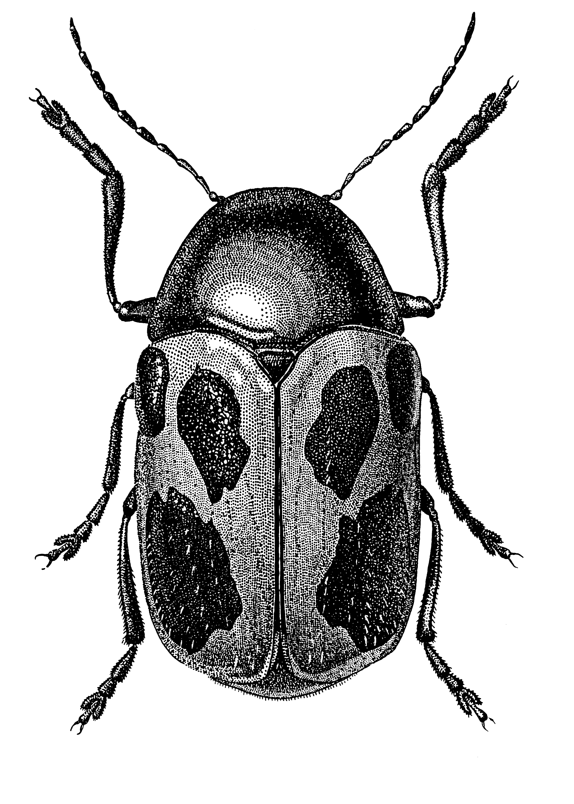
Рис. 721 - Cryptocephalus regalis Gebl.

